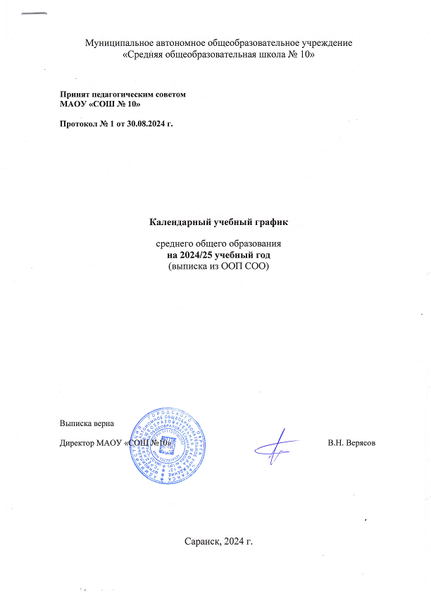

**Пояснительная записка**

Календарный учебный график является частью Основной образовательной программы среднего общего образования муниципального автономного общеобразовательного учреждения «Средняя общеобразовательная школа №10» (далее – Образовательная организация, календарный график).

Календарный график на 2024-2025 учебный год составлен с учётом мнения участников образовательных отношений в соответствии со следующими нормативными документами:

- с частью 1 статьи 34 Федерального закона от 29.12.2012 № 273-ФЗ «Об образовании в Российской Федерации»;

- СП 2.4.3648-20 «Санитарно-эпидемиологические требования к организациям воспитания и обучения, отдыха и оздоровления детей и молодежи»;

- СанПиН 1.2.3685-21 «Гигиенические нормативы и требования к обеспечению безопасности и (или) безвредности для человека факторов среды обитания»;

- ФГОС СОО, утвержденным приказом Министерства образования и науки РФ от 17.05.2012 № 413 (с изменениями и дополнениями);

- ФОП СОО, утвержденной приказом Минпросвещения от 18.05.2023 № 371;

- Уставом МАОУ «Средняя общеобразовательная школа №10».

Календарный учебный график является документом, регламентирующим организацию образовательного процесса.

Календарный учебный график, а также изменения к нему разрабатываются и принимаются Педагогическим советом МАОУ «Средняя общеобразовательная школа №10» с учётом мотивированного мнения участников образовательного процесса, утверждаются приказом по образовательной организации.

**1. Даты начала и окончания учебного года**

1.1. Дата начала учебного года: 02 сентября 2024 года.

1.2. Дата окончания учебного года для 10 класса: 26 мая 2025 года.

1.3. Дата окончания учебного года для 11 класса: определяется в соответствии с расписанием ГИА.

**2. Периоды образовательной деятельности**

2.1. Продолжительность учебного года:

* 10–11-е классы — 34 учебных недели;

2.2. Продолжительность учебных периодов по полугодиям в учебных неделях и учебных днях.

**10 класс**

|  |  |  |  |  |
| --- | --- | --- | --- | --- |
| **Учебный период** | **Дата** | | **Продолжительность** | |
| **Начало** | **Окончание** | **Количество**  **учебных недель** | **Количество**  **учебных дней** |
| I полугодие | 02.09.2024 | 27.12.2024 | 16 | 79 |
| II полугодие | 09.01.2025 | 26.05.2025 | 18 | 89 |
| **Итого в учебном году** | | | 34 | 168 |

**11 класс**

|  |  |  |  |  |
| --- | --- | --- | --- | --- |
| **Учебный период** | **Дата** | | **Продолжительность** | |
| **Начало** | **Окончание** | **Количество учебных недель** | **Количество учебных дней** |
| I полугодие | 02.09.2024 | 27.12.2024 | 16 | 79 |
| II полугодие | 09.01.2025 | 26.05.2025 | 18 | 89 |
| **Итого в учебном году без учета ГИА\*** | | | 34 | 168 |

* Сроки проведения ГИА обучающихся устанавливают Минпросвещения и Рособрнадзор.

**3. Продолжительность каникул, праздничных и выходных дней**

**10 класс**

|  |  |  |  |
| --- | --- | --- | --- |
| **Каникулярный период** | **Дата** | | **Продолжительность каникул, праздничных и выходных дней в календарных днях** |
| **Начало** | **Окончание** |
| Осенние каникулы | 26.10.2024 | 04.11.2024 | 10 |
| Зимние каникулы | 28.12.2024 | 08.01.2025 | 12 |
| Весенние каникулы | 22.03.2025 | 30.03.2025 | 9 |
| Летние каникулы | 27.05.2024 | 31.08.2024 | 97 |
| Выходные дни | | | 70 |
| Из них праздничные дни | | | 6 |
| **Итого** | | | 203 |

**11 класс**

|  |  |  |  |
| --- | --- | --- | --- |
| **Каникулярный период** | **Дата** | | **Продолжительность каникул, праздничных и выходных дней в календарных днях** |
| **Начало** | **Окончание\*** |
| Осенние каникулы | 26.10.2024 | 04.11.2024 | 10 |
| Зимние каникулы | 28.12.2024 | 08.01.2025 | 12 |
| Весенние каникулы | 22.03.2025 | 30.03.2025 | 9 |
| Летние каникулы* | 01.07.2025 | 31.08.2025 | 62 |
| Выходные дни | | | 70 |
| Из них праздничные дни | | | 6 |
| **Итого** | | | 203 |

* В календарном учебном графике период летних каникул определен примерно.

**4. Сроки проведения промежуточной аттестации**

Промежуточная аттестация проводится без прекращения образовательной деятельности по предметам учебного плана с 14 апреля по 16 мая 2025 года по предметам учебного плана.

|  |  |  |
| --- | --- | --- |
| **Класс** | **Предметы, по которым осуществляется промежуточная аттестация** | **Формы проведения аттестации** |
| 10,11 | Русский язык | Контрольный диктант с грамматическим заданием |
| 10,11 | Литература | Контрольная работа |
| 10,11 | Алгебра | Контрольная работа |
| 10,11 | Геометрия | Контрольная работа |
| 10,11 | Вероятность и статистика | Контрольная работа |
| 10,11 | Информатика | Контрольная работа |
| 10,11 | Иностранный язык | Контрольная работа |
| 10,11 | Физика | Контрольная работа |
| 10,11 | Химия | Контрольная работа |
| 10,11 | Биология | Контрольная работа |
| 10,11 | История | Контрольная работа |
| 10,11 | Обществознание | Контрольная работа |
| 10,11 | География | Контрольная работа |
| 10,11 | Физическая культура | Зачёт |
| 10,11 | Основы безопасности и защиты Родины | Диагностическая работа |
| 10,11 | Индивидуальный проект | Защита индивидуального проекта |

**5. Дополнительные сведения**

**5.1. Режим работы образовательной организации**

|  |  |
| --- | --- |
| **Период учебной деятельности** | **10–11-е классы** |
| Учебная неделя (дней) | 5 |
| Урок (минут) | 40 |
| Перерыв (минут) | 10–20 |
| Периодичность промежуточной аттестации | 1 раз в год |

**5.2. Расписание звонков и перемен**

**Понедельник, среда-пятница**

|  |  |  |
| --- | --- | --- |
| **Урок** | **Продолжительность урока** | **Продолжительность перемены** |
| 1-й | 08:00–08:40 | 20 минут |
| 2-й | 09:00–09:40 | 20 минут |
| 3-й | 10:00–10:40 | 20 минут |
| 4-й | 11:00–11:40 | 15 минут |
| 5-й | 11:55–12:35 | 15 минут |
| 6-й | 12:50–13:30 | 10 минут |
| 7-й | 13:40–14:20 | 5 минут |
| 8-й | 14.25-15.05 | - |
| Перерыв между уроками и занятиями внеурочной деятельности – 30 минут | | |
| Внеурочная деятельность | С 15:30 | – |

**Вторник**

|  |  |  |
| --- | --- | --- |
| **Урок** | **Продолжительность урока** | **Продолжительность перемены** |
| 1-й | 09:00 — 09:40 | 20 минут |
| 2-й | 10:00 — 10:40 | 20 минут |
| 3-й | 11:00 — 11:40 | 20 минут |
| 4-й | 12:00 — 12:40 | 20 минут |
| 5-й | 12:55 — 13:35 | 15 минут |
| 6-й | 13.50 — 14.30 | 15 минут |
| 7-й | 14.40— 15.20 | 10 минут |
| 8-й | 15.25 — 16.05 | 5 минут |

**5.3. Распределение образовательной недельной нагрузки**

|  |  |  |
| --- | --- | --- |
| **Образовательная деятельность** | **Недельная нагрузка в академических часах** | |
| **10 класс** | **11 класс** |
| Урочная | 34 | 34 |
| Внеурочная | Не более 10 | Не более 10 |